|  |  |  |  |  |  |  |  |  |
| --- | --- | --- | --- | --- | --- | --- | --- | --- |
|  | 数学与信息科学学院 | | | | | | |  |
|  |  | | | | | | |  |
|  |  | | | | | | |  |
|  | 实验报告 | | | | | | |  |
|  |  | | | | | | |  |
|  |  | | | | | | |  |
|  | 课程名称： | | 数学软件介绍 | | | | |  |
|  | 姓 名： | | 任希恒 | | | | |  |
|  | 学 号： | | 541910010217 | | | | |  |
|  | 专业班级： | | 信息与计算科学专业19-02班 | | | | |  |
|  | 指导教师： | | 耿宏瑞 | | | | |  |
|  |  | |  | | | | |  |
|  |  | |  | | | | |  |
|  |  | 2020-2021 | | 学年第 | 1 | 学期 |  |  |

**实验四 MATLAB语言的程序设计**

|  |  |  |  |  |  |
| --- | --- | --- | --- | --- | --- |
| 实验日期： | 2020年 10月 21 日 | 实验类型： | 验证型 | 实验成绩： |  |

# 一、实验目的

1. 掌握Matlab编程的流程，能熟练应用循环和选择结构实现各种循环选择功能。熟悉Matlab中的错误处理和程序调试方法。2. 通通过实例练习，达到能灵活应用Matlab软件解决一些简单问题。

# 二、实验内容

1．利用for循环求1！+2！+3！+ … +5！的值。

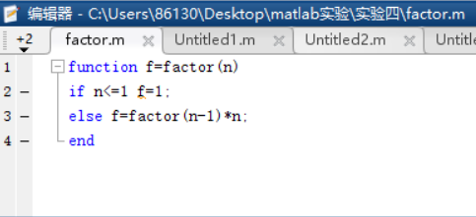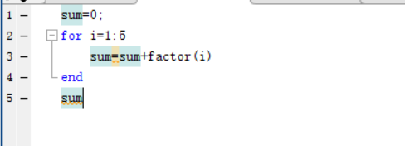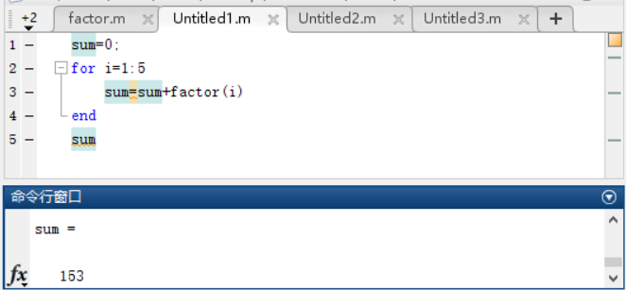

2. 用for循环语句实现编写一个求*n*阶乘的函数文件。并求n=0,3,100时的函数值（即阶乘的数值）

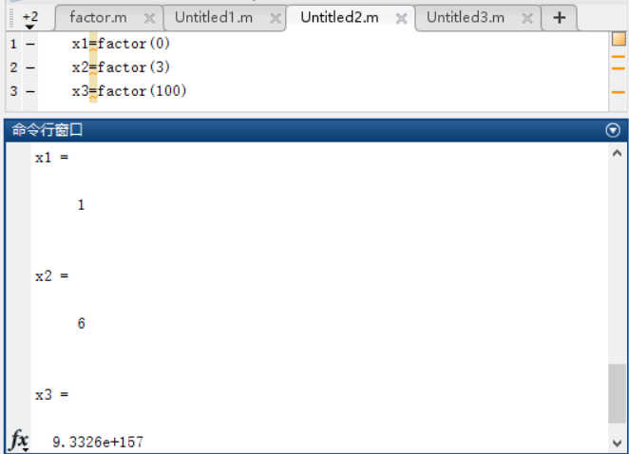

3. 建立一个命令M-文件：求所有的“水仙花数”，所谓“水仙花数”是指一个三位数，其各位数字的立方和等于该数本身。例如，153是一个水仙花数，因为153=13+53+33。

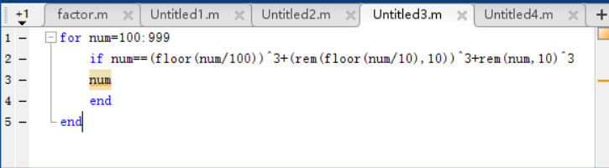

num =

153

num =

370

num =

371

num =

407

4. 已知一维数组A=[2,4,5,8,10],B=[4,6,9,3,4]，用for循环语句实现。求和函数可用sum()。

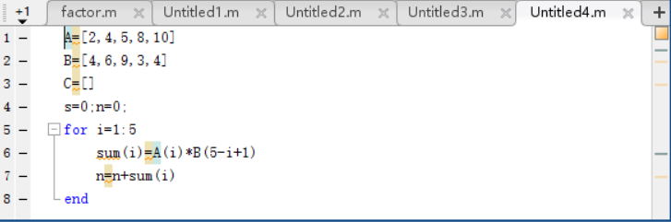

n =

153

5. Fibonacci数组的元素满足Fibonacci 规则：

且 ，现求该数组中第一个大于10000的元素。

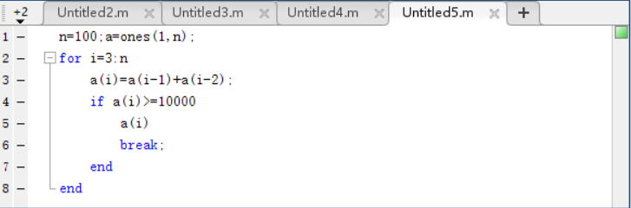

ans =

10946

# 三、实验总结

本章主要学习matlab中循环语句的各种使用方法。通过循环，就可以很方便的求出一些复杂问题的简单解。在循环语句的使用过程中，需要注意的就是循环控制变量的控制，时刻关注什么时候要循环结束。